**LAPORAN HASIL PRAKTIKUM ALGORITMA DAN STRUKTUR DATA**

**JOBSHEET 9**



MUHAMMAD AMMAR HAFIZH

(2341720074)

D-IV TEKNIK INFORMATIKA – 1E

**Jurusan Teknologi Informasi**

**Politeknik Negeri Malang**

**Hasil Praktikum 1**

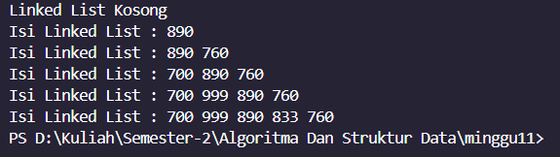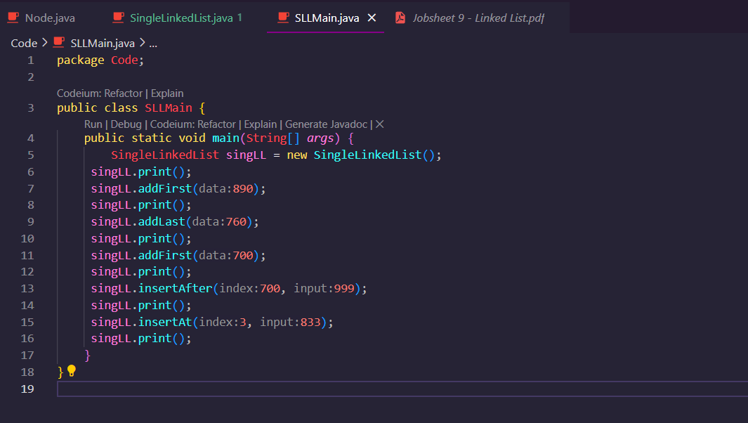

**Pertanyaan Praktikum 1**

1. Mengapa hasil compile kode program di baris pertama menghasilkan “Linked List Kosong”?

* Karena pada SLLMain menyuruh untuk print Linked List namun belum ada isi apapun dalam Linked List

2. Jelaskan kegunaan variable temp secara umum pada setiap method!

* Temp pada setiap method difungsikan sebagai penunjuk/pembanding node yang ingin dicari

3. Perhatikan class **SingleLinkedList**, pada method **insertAt** Jelaskan kegunaan kode berikut



* Memindahkan tail lama ke inputan baru jika inputan berada di index terakhir

**Hasil Praktikum 2**

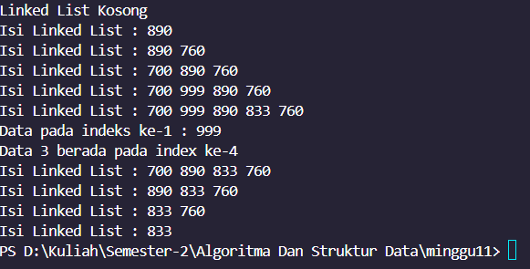

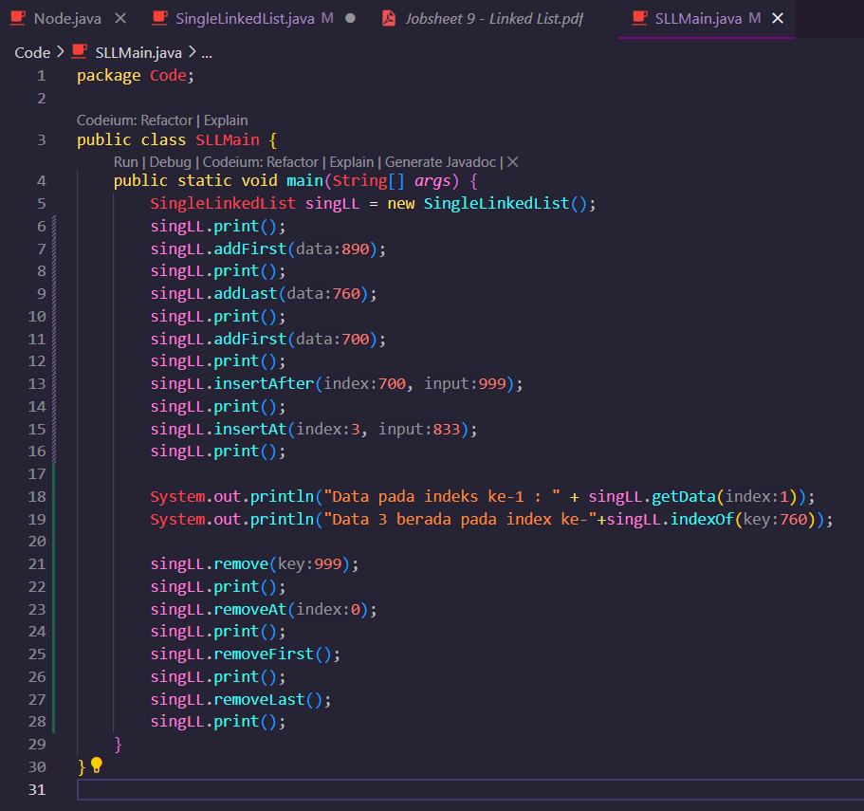

**Pertanyaan Praktikum 2**

1. Mengapa digunakan keyword break pada fungsi remove? Jelaskan!

* Keluar dari inner loop while jika sudah ditemukan kondisi yang sesuai

2. Jelaskan kegunaan kode dibawah pada method remove



* Menghubungkan node sebelum key ke node setelah key artinya node key dilewatkan untuk dihapus